PEMBERIAN TEKNIK RELAKSASI NAFAS DALAM TERHADAP PENURUNAN SKALA NYERI PADA
PASIEN POST OP BPH (BENIGNA PROSTAT
HYPERPLASIA) DI RS Dr. BRATANATA
KOTA JAMBI

KARYA TULIS ILMIAH

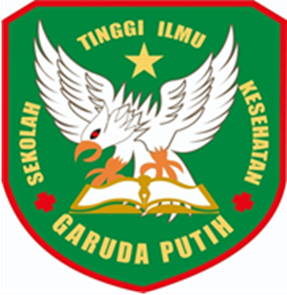

AGUM WAHYU PRATAMA
2020.21.1572

PROGRAM STUDI D-III KEPERAWATAN SEKOLAH TINGGI ILMU KESEHATAN GARUDA PUTIH JAMBI
TAHUN 2023

